Hacia la Aviación Civil, JUNTOS.

INFO ACTA (12/08)

La Asociación de Controladores de Tránsito Aéreo estuvo acompañando a los compañeros de Aerolíneas Argentinas, el 21 de Agosto durante la sesión que trató el futuro de la empresa por parte de la Honorable Cámara de Diputados del Congreso Nacional.

Apoyando la recuperación de Aerolíneas Argentinas:

PARA QUE AEROLÍNEAS VUELVA A SER ARGENTINA
TODOS SOMOS AEROLÍNEAS

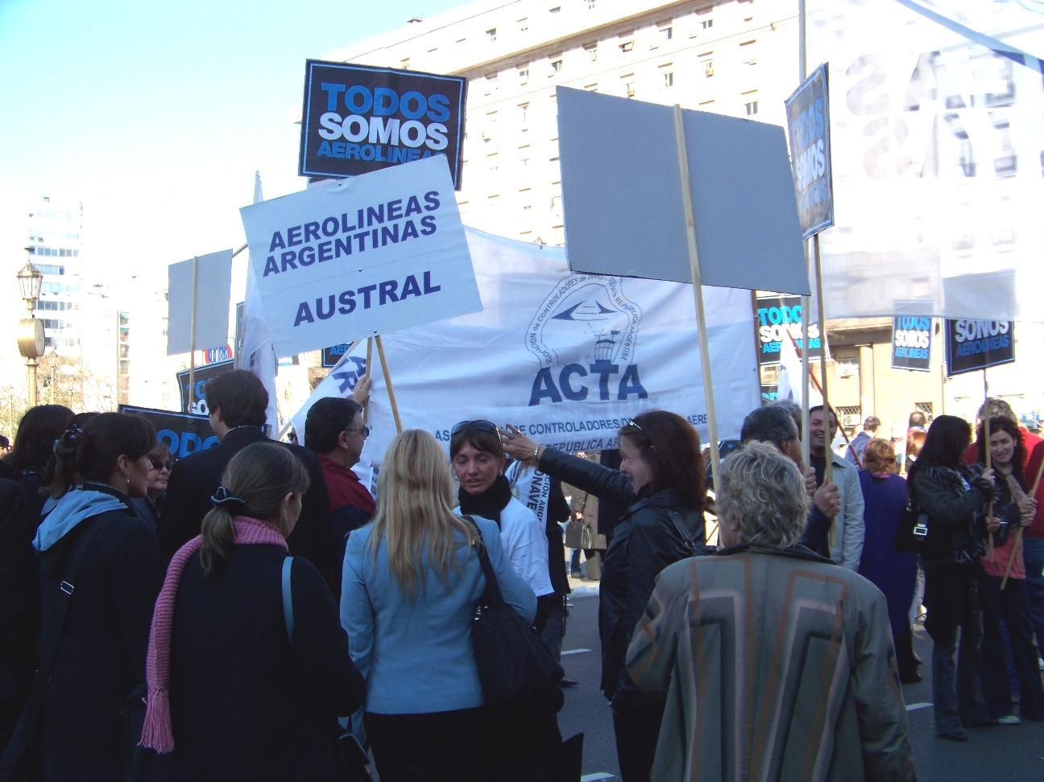

Hacia la Aviación Civil, JUNTOS.

PARA QUE AEROLÍNEAS VUELVA A SER ARGENTINA
TODOS SOMOS AEROLÍNEAS

